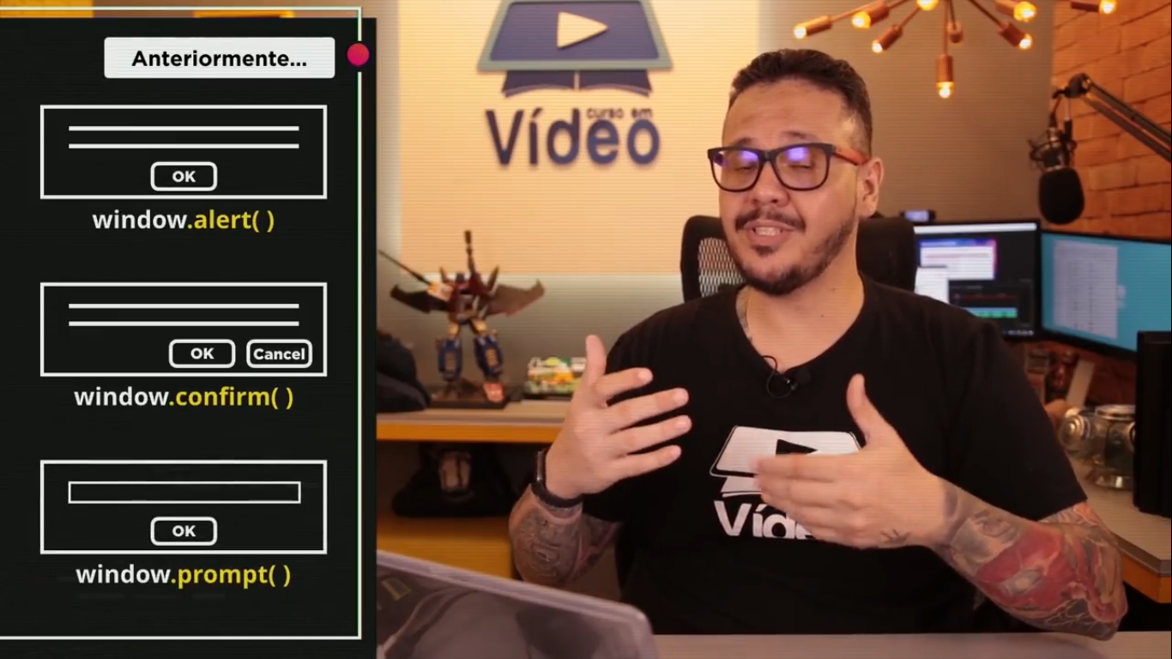

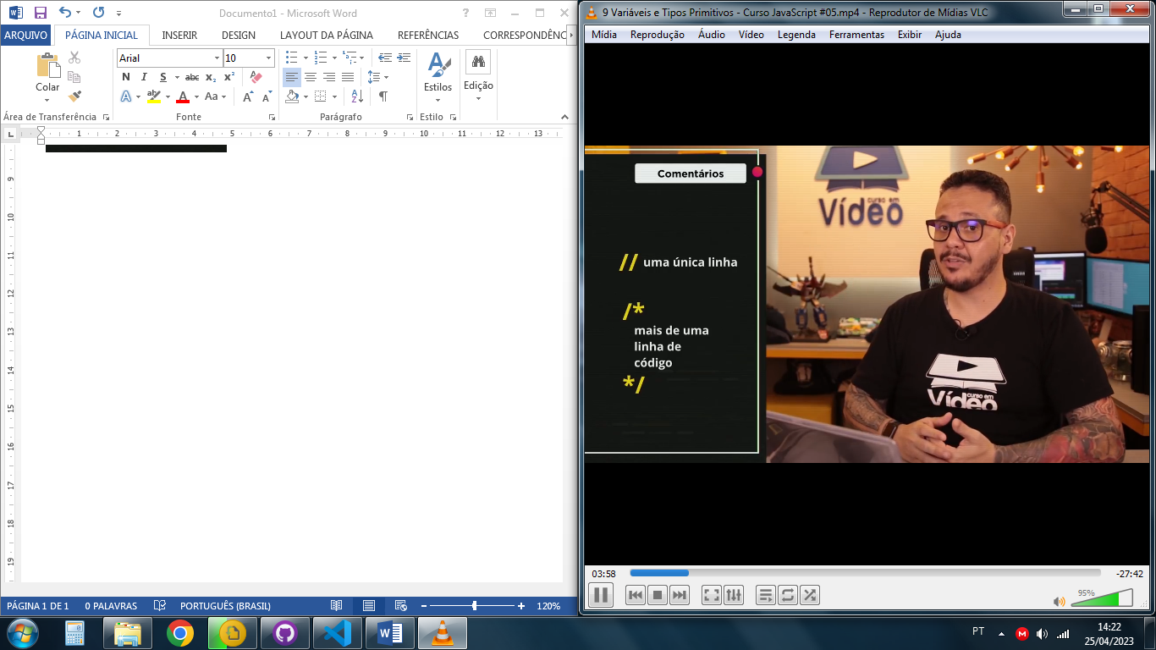

Atalho VSCODE SHIFT + ALT + A

**Variáveis**

|  |  |  |  |
| --- | --- | --- | --- |
|  |  |  |  |

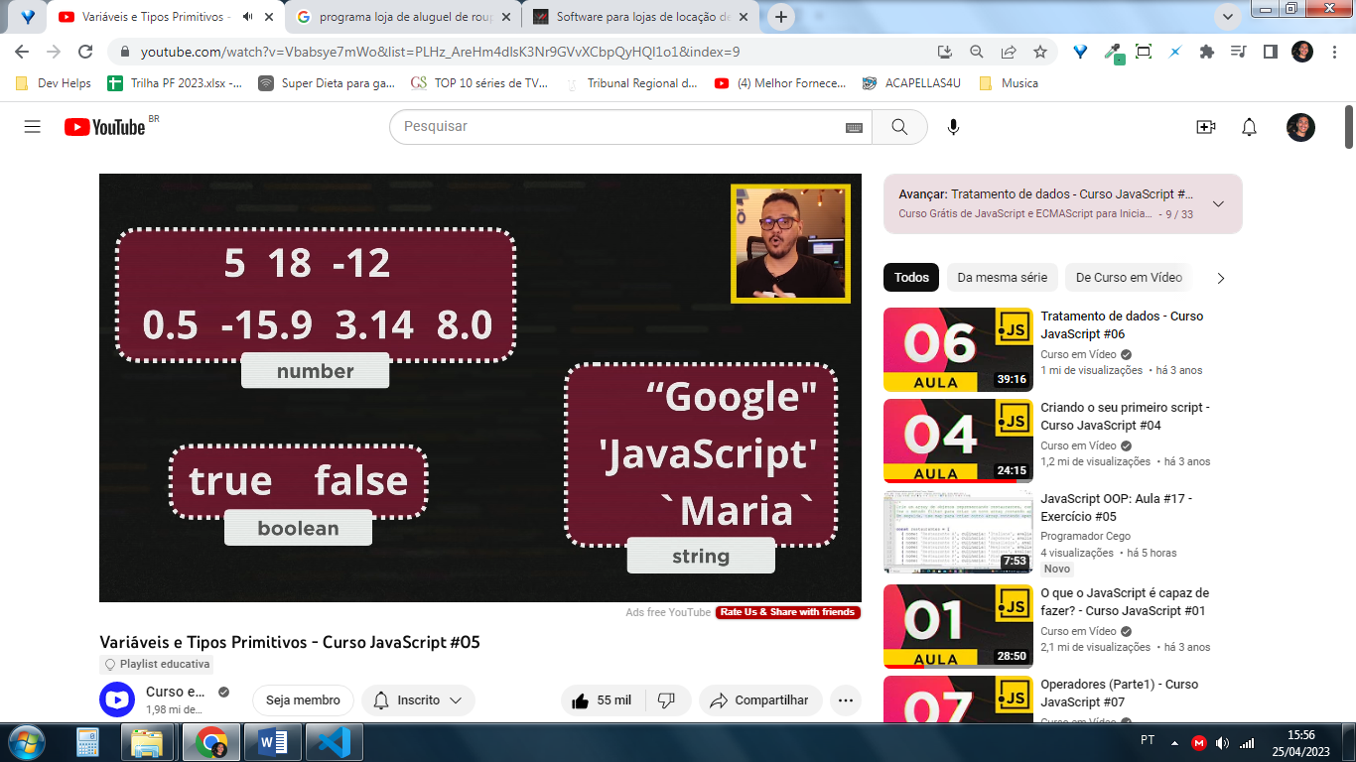

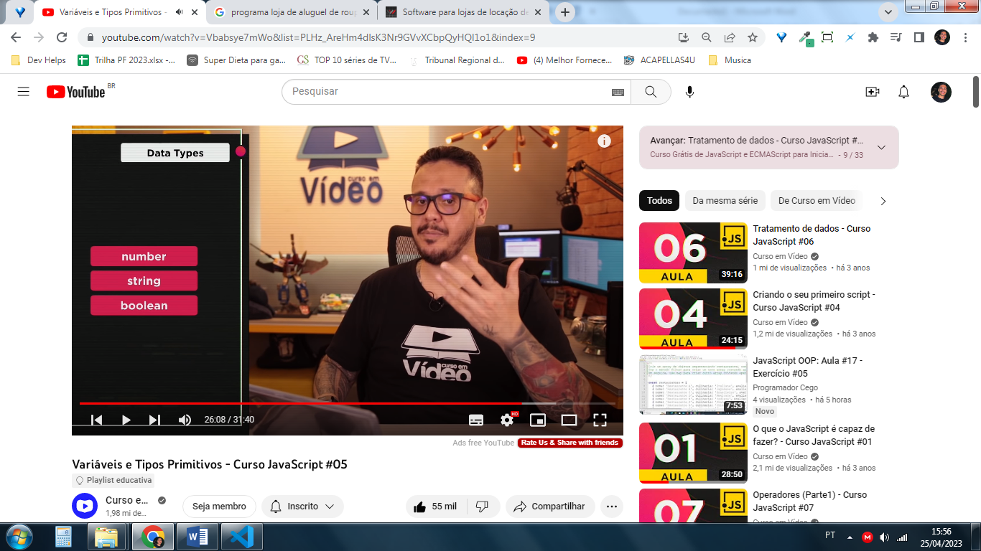

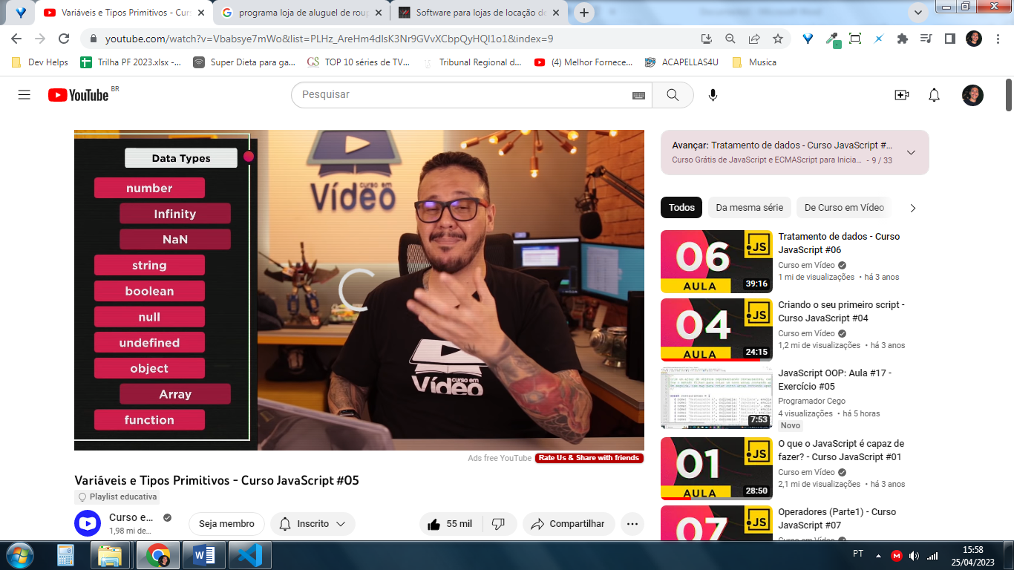

Typeof - comando usado para trabalhar esses data types.

> var n = 20

undefined

> n

20

> typeof n

'number'

> var n = 'google'

undefined

> n

'google'

> typeof n

'string'

> typeof []

'object'

> typeof {}

'object'

> typeof function(){}

'function'

> typeof undefined

'undefined'

> typeof NaN

'number'

> typeof infinity

'undefined'

> typeof Infinity

'number'

> typeof null

'object'

Aula 06

<script>

        var n1 = Number(window.prompt ('Digite um número ')) // string

        var n2 = Number(window.prompt ('Digite outro número '))

        var s = n1 + n2

        window.alert ('A soma dos valores é ' + string(s)) //concatenação ou s.toString()

            /* + serve para adição e concatenação */

            /*

            Number.parseInt (n)   números inteiros 5 / 6 / 7

            Number.parseFloat (n)  números reais 5.553

            Number (n)

            String (n)

            n.toString ()

            */

    </script>

Pode utilizar somente number (n) para o proprio codigo decidir

> nome = "Gustavo"

'Gustavo'

> idade = "41"

'41'

> nota = 5.5

5.5

> 'O aluno ' + nome + ', que possui ' + idade + ' anos' + ', tirou na prova ' + nota + '.'

'O aluno Gustavo, que possui 41 anos, tirou na prova 5.5.'

**Você pode colocar ${var} direto nas CRASES ``**

> `O aluno ${nome} com ${idade} anos, tirou ${nota} na prova de ${prova1}`

'O aluno Gustavo com 41 anos, tirou 5.5 na prova de Matemática'

Var s = xxx

**s.length**   quantos caracteres a string tem

**s.toUpperCase()**  tudo para 'MAIÚSCULAS'

**s.toLowerCase()**  tudo para 'minúsculas'

    <script>

        var nome = window.prompt('Qual é seu nome?')

        document.write(`Olá, ${nome}. Seu nome tem ${nome.length} letras. <br>`)

        document.write(`Seu nome em maiúsculo fica ${nome.toUpperCase()} <br>`)

        document.write(`Seu nome em minúsculo fica ${nome.toLowerCase()} <br>`)

    </script>

Olá, Jerran. Seu nome tem 6 letras.  
Seu nome em maiúsculo fica JERRAN  
Seu nome em minúsculo fica jerran

Casas decimais

> var n1 = 1545.5

undefined

> n1

1545.5

> n1.toFixed(2)

'1545.50'

> n1.toFixed(4)

'1545.5000'

> n1.toFixed(2).replace('.', ',')

'1545,50'

Moeda Local

> n1.toLocaleString('pt-BR', {style: 'currency', currency:'BRL'})

'R$ 1.545,50'

> n1.toLocaleString('pt-BR', {style: 'currency', currency:'USD'})

'US$ 1.545,50'

> n1.toLocaleString('pt-BR', {style: 'currency', currency:'EUR'})

'€ 1.545,50'

## Operadores

### Operadores Aritméticos

|  |  |  |
| --- | --- | --- |
| + | Soma | 5+2 = 7 |
| - | Subtração | 5-2 = 3 |
| * | Multiplicação | 5*2 = 10 |
| / | Divisão | 5/2 = 2.5 |
| % | Resto da divisão | 5%2 = 1 |
| ** | Potenciação | 5**2 = 25 |

#### Ordem de precedência dos operadores

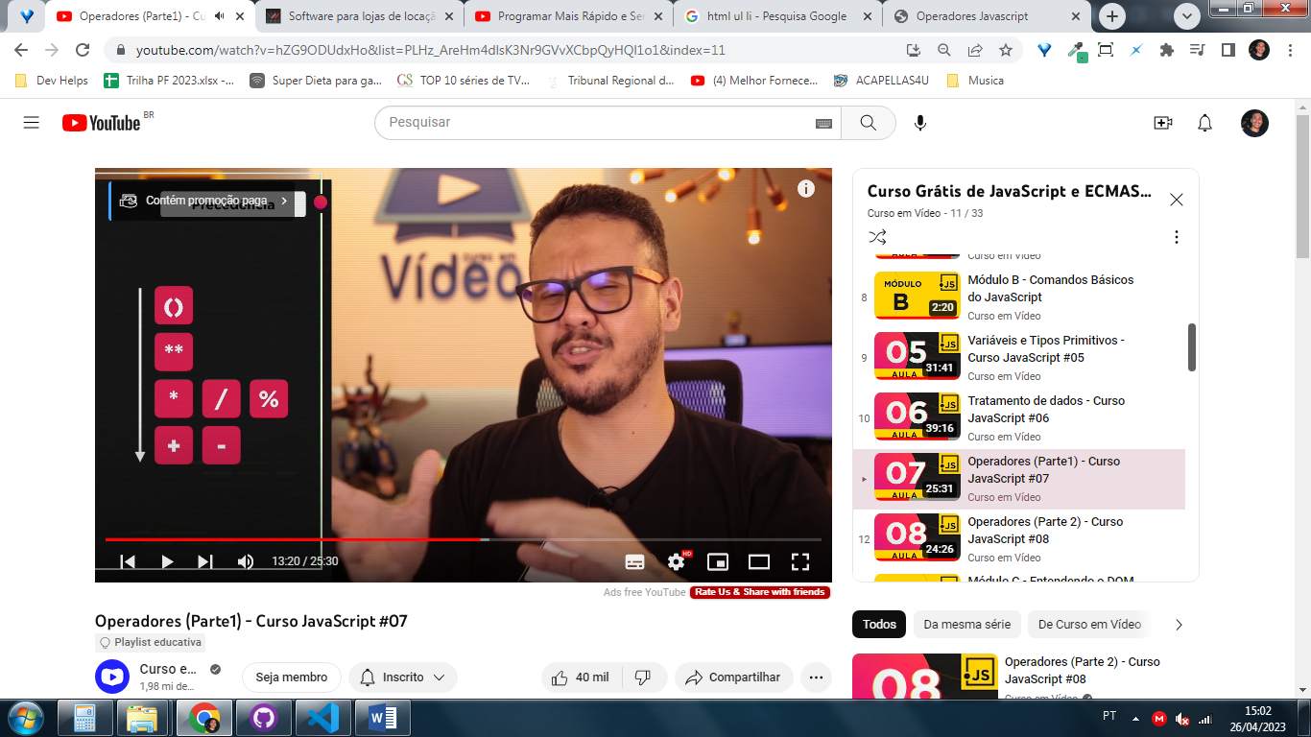

### Operadores por Atribuição

### Operadores Relacionais

### Operadores Lógicos

### Operadores Ternários